Se utilizan productos electrónicos todos los días, y cada día más. Y, sin embargo, todavía existen prejuicios sobre su fiabilidad. En el caso de las cerraduras, por ejemplo, siempre hay alguien dispuesto a declarar que “las mecánicas son más fiables”. En realidad, hoy en día fabricar cerraduras electrónicas fiables como las mecánicas, pero más cómodas y seguras, es posible.

La electrónica, nacida a principios del siglo XX, ya tiene más de un siglo de vida. A la electrónica confiamos nuestra seguridad cuando viajamos en automóvil, por no mencionar aviones o barcos. Todos los diagnósticos médicos avanzados se realizan con instrumentos electrónicos. Prácticamente todas las personas llevan en el bolsillo sofisticados teléfonos inteligentes que todavía funcionan perfectamente incluso después de varias caídas, y si algo se rompe suele ser una parte mecánica, como la carcasa o el cristal. En definitiva, no se deberían necesitar grandes pruebas de la fiabilidad que ha alcanzado la electrónica. Aún así, siendo una tecnología más compleja y menos "comprensible" que la mecánica, siempre queda alguna duda.

En realidad, un sistema electrónico, cuando está diseñado y realizado a la perfección, alcanza excelentes estándares de fiabilidad, y un fallo del mismo es un evento tan raro que pasa a un segundo plano en comparación con las ventajas que esta tecnología ofrece.

En el caso de una cerradura, existe la posibilidad de eliminar la llave y el problema de su gestión, aperturas de distintos usuarios con diferentes combinaciones o con lectores biométricos, posibilidad de registrar las operaciones realizadas, aperturas temporizadas, etc.

Estas son solo algunas de las funciones que una cerradura electrónica permite y una mecánica no. De esta manera se observa que ofrece más funciones en términos de seguridad y comodidad.

Ahora, cerraduras electrónicas existen de todo tipo: para apertura y cierre de puertas de automóviles, para los hoteles, incluso para algunos sistemas de seguridad como cajas fuertes.

Pero para que la electrónica de una cerradura sea fiable debe estar diseñada y realizada específicamente para la tarea que debe desempeñar, ya que ha de cumplir con varios requisitos especiales, tales como:

Debe consumir poco, para que no sea necesario cambiar las pilas con frecuencia, y el consumo ha de ser constante, sin saltos, para evitar que las pilas se agoten de golpe sin dejar tiempo para cambiarlas. Además, debería contar con un indicador del estado de carga de la batería.

• Debe existir la posibilidad de alimentar el circuito de forma auxiliar, en caso que nos hayamos quedado sin batería.

• Debe estar protegida contra la inversión accidental de la polaridad de las pilas, para que no se dañe si nos equivocamos al ponerlas.

• Su manejo debe ser sencillo e intuitivo.

El objetivo de este proyecto integrador es el desarrollo de una cerradura electrónica sobre la base de una cerradura mecánica estándar, lo que ofrecerá la ventaja de no tener que realizar ninguna modificación en la puerta donde irá colocada, distinguiéndose así de las cerraduras eléctricas existentes actualmente. Este hecho permitiría a un cerrajero, ofrecer la alternativa entre una cerradura mecánica y una electrónica con las ventajas ya detalladas para el caso de la electrónica.

**Diseño del electroimán**

Un solenoide es un dispositivo electromagnético que convierte energía eléctrica en energía mecánica (en este caso un movimiento lineal), utilizado para mover una carga externa una distancia específica. La corriente que circula a través del arrollamiento crea un campo magnético que produce una atracción entre un émbolo móvil y un polo fijo. Cuando una fuerza electromotriz es aplicada, el émbolo del solenoide y su carga externa se aceleran y mueven a través del solenoide hasta que ocurre el impacto en el polo. El émbolo es guiado en el interior del arrollamiento por el carretel en el que el arrollamiento está bobinado. Este carretel puede ser de material plástico o de algún material no magnético. Al desaparecer la fuerza electromotriz lo mismo ocurre con la intensidad de corriente a través de la bobina. De esta manera, el émbolo, junto a su carga externa, vuelve a su posición de reposo, ayudado por un mecanismo de resorte, por fuerzas gravitatorias, o por la carga misma. Los efectos del magnetismo residual (la fuerza magnética remanente luego de que el electroimán fue desenergizado) debe mantenerse en el mínimo posible, mediante la adecuada selección del material del émbolo y de los polos. Todos los tipos de solenoide lineal son dispositivos de atracción, en el sentido de que el émbolo es atraído hacia dentro hasta llegar al tope en el interior del electroimán cuando el mismo está energizado. Sin embargo, si este émbolo es adaptado para incluir una barra de empuje, que pase a través de un agujero pasante en el polo de fin de carrera, cuando el émbolo es atraído, la barra de empuje puede ser usada para empujar una carga externa una distancia específica. Por lo tanto, un solenoide puede ser usado tanto para atraer como para empujar una carga. En la Figura 1-1 se observa lo dicho anteriormente.

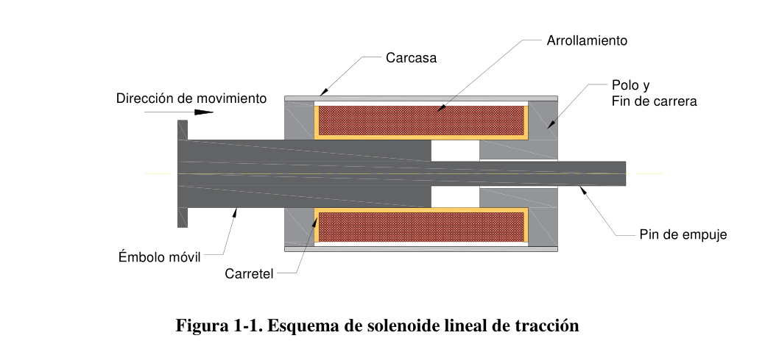

El circuito magnético del solenoide es el camino de las líneas de flujo magnético a través de un medio metálico (hierro), tanto como el aire. El patrón de estas líneas es toroidal. Las líneas de flujo pasan por el exterior del arrollamiento a través de la carcasa metálica y se concentran en el núcleo del mismo en donde el émbolo se mueve. La eficiencia magnética del solenoide es determinada por la longitud del camino, el entrehierro del circuito magnético y la permeabilidad del material. Por ello la utilización de la carcasa, la cual brinda un "retorno" de las líneas de flujo a través de un material de alta permeabilidad, en vez de a través del aire, disminuyendo de esta manera la reluctancia.

Todos los solenoides tienen un entrehierro de longitud variable entre el émbolo móvil y el polo de fin de carrera, este entrehierro determina la carrera máxima del electroimán. Pero se debería poner énfasis en evitar otro entrehierro que disminuya la eficiencia de nuestro circuito magnético, por lo que se utiliza la carcasa, los polos y el émbolo mismo para este objetivo.

En la Figura 1-2 se muestra el circuito magnético en el solenoide.

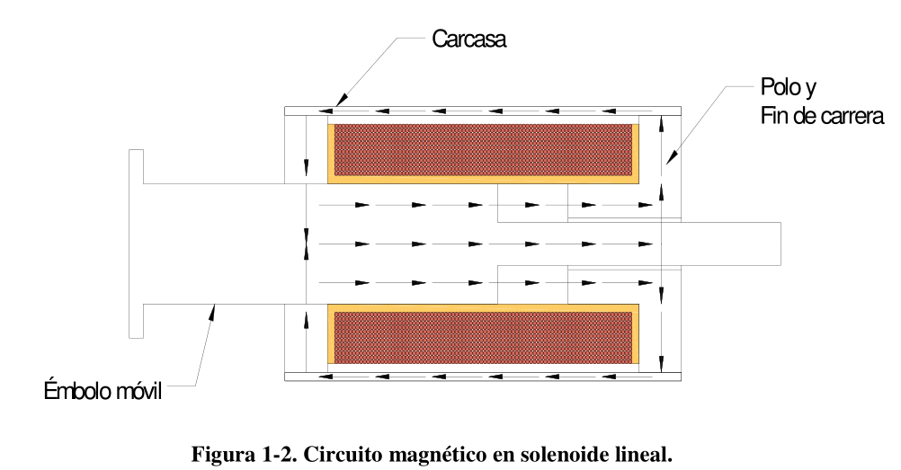

Los datos iniciales para el comienzo del diseño del electroimán de la cerradura a

desarrollar son:

Tensión de alimentación adoptada = 12V (Voltios)

Intensidad de corriente circulante deseada = 1000mA (mili Amperes)

Tamaño máximo mm (ancho x profundidad x largo ) = 14 x 14 x 25

Según el tamaño máximo permitido para colocar el solenoide dentro de la cerradura, el

arrollamiento cumplirá las siguientes condiciones:

Dmax = 14mm

Dmin = 8mm

Largo L que debe ser 25mm como máximo según lo dicho anteriormente.

En la Figura 1-3 se esquematiza el arrollamiento del solenoide.

